第五學階段 科學素養導向試題命題卡
題目名稱 | 海風帶來生鏽的危機！
情境範疇 | 生活情境
題幹 | 小彥發現他們家大門生鏽了，家裡的長輩都說這是房子太靠近海邊，海風讓鐵門變得很容易鏽蝕。事實上，小彥家不是直接蓋在海邊，從家裡騎腳踏車到海邊至少也要15分鐘，而且小彥認為海風就只是空氣流動的現象，不可能會加速鐵門的鏽蝕。  小彥決定利用國小學過的鐵生鏽實驗，驗證長輩的說法。依實驗所須，他必須另外尋找四個有面海陽台的實驗地點，於是小彥邀請四位住家正好符合條件的同學，一起進行實驗。四位同學的住家位置如圖一。  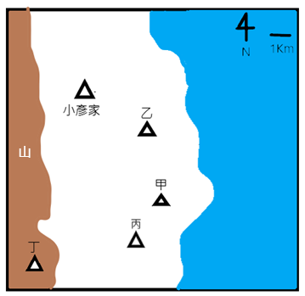  （圖一）五個實驗位置的分布圖  進行實驗當天氣溫26℃，風向為東北風。包含小彥的家在內，5個實驗地點當天的風速都不強，量測１小時以後，測得平均風速約3m/sec。  實驗用的量筒共有6隻，皆塞有5公克乾燥的鋼絲絨，並且同時密封：  - 實驗組：取5隻量筒，由甲、乙、丙、丁四位同學及小彥帶回家，約定同一時間在自己家的陽台拆封，量筒開口朝向風向，放置30分鐘後密封，完成實驗後送回小彥家。  - 對照組：取1隻量筒，放於小彥家，不拆封。  小彥將6隻量筒，同時倒置於水盆中，但不與水接觸，觀察水位上升的現象（圖二）。  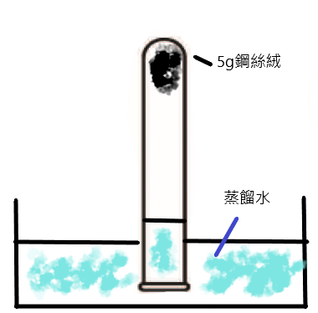  （圖二）實驗裝置示意圖  得到數據如下表一：  （表一）實驗數據
  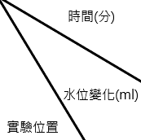 | 0 | 15 | 30 | 45 | 60
  對照組 | 0 | 0.10 | 0.11 | 0.13 | 0.15
  甲 | 0 | 0.30 | 0.60 | 0.92 | 1.30
  乙 | 0 | 0.32 | 0.63 | 0.95 | 1.30
  丙 | 0 | 0.20 | 0.38 | 0.63 | 0.80
  丁 | 0 | 0.10 | 0.20 | 0.30 | 0.42
  小彥家 | 0 | 0.16 | 0.34 | 0.55 | 0.76
取材說明 | 鏽蝕的實驗來自：  1.以前國小的自然實驗（我不確定現在還有沒有）  2.各區科展（大家都一樣的方法我該怎麼說）

問題一 | 小彥觀察到「對照組」也有水位上升的現象，但他已確認過「對照組」的量筒密封完整。那麼，針對這個現象，下面哪一個解釋最合理?  (A)水位上升只是暫時現象，待鋼絲絨反應完成後，水位就會下降  (B)水位上升是正常現象，水盆的水逐漸蒸發後，相對水位會上升  (C)水位上升只是暫時現象，待量筒內外壓力平衡後水位就會下降  (D)水位上升是正常現象，對照組亦有鋼絲絨，本來就有氧化反應。
參考答案 | (D)
答案（評分準則） | 編碼 | 定義 | 作答情形
答案（評分準則） | 1 |  | (D)
答案（評分準則） | 0 |  | (A)(B)(C)
答案（評分準則） | 0X | 空白或未作答。
核心素養 | A2系統思考與解決問題
評量架構 | 科學素養：■解釋現象(P-2)、□評估設計、□運用證據  探究歷程：■發現問題(提出可驗證的觀點)、□規劃與研究、□論證與建模、□表達分享  探究對象：■經驗數據、□科學理論、□異例  探究過程：□歸納、■演繹、□批判
預估表現描述 | 能從生活中常見的氧化現象，連結到對照組的狀態，進而提出即使對照組也有不同程度的氧化反應。
學習內容 | EIb-Vc-5 大氣的水平運動主要受氣壓梯度力、科氏力和摩擦力的影響。  EFa-Vc-4海洋表水鹽度主要受降水、蒸發及河川注入等因素影響。  CJc-Vc-1 氧化還原的廣義定義為：物質失去電子稱為氧化反應；得到電子稱為還原反應。
學習表現 | 思考智能：  ■想像創造、□推理論證、□批判思辨、□建立模型  問題解決：  □觀察與定題、□計劃與執行、□分析與發現、■討論與傳達  科學態度與本質：  ■養成科學探究的興趣、□養成應用科學思考與探究的習慣、□認識科學本質
試題概念與分析

問題二 | 小彥一開始認為「海風屬於風，只是空氣流動，不能加速鐵的鏽蝕」。下面哪些實例可以改變小彥的想法?(應選3項)  (A)空氣不一定有味道，但海風吹來總能聞到海水的味道  (B)海風吹過的地方往往較為潮溼  (C)海風吹拂的地區，海岸線的變化往往較為明顯  (D)強風吹送的地區，風化作用通常也較明顯  (E)微風吹拂時有陣陣涼意，因此有風能使溫差變大
參考答案 | (A)(B)(D)
答案（評分準則） | 編碼 | 定義 | 作答情形
答案（評分準則） | 1
答案（評分準則） | 0
答案（評分準則） | 0X | 空白或未作答。
核心素養
評量架構 | 科學素養：■解釋現象(P-3)、□評估設計、□運用證據  探究歷程：□發現問題、□規劃與研究、■論證與建模、□表達分享  探究對象：■經驗數據、□科學理論、□異例  探究過程：■歸納、□演繹、□批判
預估表現描述
學習內容
學習表現 | 思考智能：  ■想像創造、□推理論證、□批判思辨、□建立模型  問題解決：  □觀察與定題、□計劃與執行、□分析與發現、■討論與傳達  科學態度與本質：  ■養成科學探究的興趣、□養成應用科學思考與探究的習慣、□認識科學本質
試題概念與分析

問題三 | 請將小彥的實驗數據繪製成適當圖形。
參考答案 | <註:不給底圖，學生自行製作圖表>
答案（評分準則） | 編碼 | 定義 | 作答情形
答案（評分準則） | 2 |  | 符合下述所有條件：  1.數據標示完全正確。  2.繪製圖形為散布圖或折線圖。  3.須標示橫座標與縱座標，且附有單位，坐標軸刻度大小不限，但刻度數值須標示。
答案（評分準則） | 1 |  | 下述條件僅一項不符合：  1.數據標示完全正確。  2.繪製圖形為散布圖或折線圖。  3.須標示橫座標與縱座標，且附有單位，坐標軸刻度大小不限，但刻度數值須標示。
答案（評分準則） | 0
答案（評分準則） | 0X | 空白或未作答。
核心素養
評量架構 | 科學素養：■解釋現象(P-3)、□評估設計、□運用證據  探究歷程：□發現問題、□規劃與研究、■論證與建模、□表達分享  探究對象：■經驗數據、□科學理論、□異例  探究過程：■歸納、□演繹、□批判
預估表現描述
學習內容 | EFa-Vc-4 海洋表水鹽度主要受降水、蒸發及河川注入等因素影響。  EIb-Vc-3 空氣中的水氣量可以用濕度來表示。
學習表現 | 思考智能：  ■想像創造、□推理論證、□批判思辨、□建立模型  問題解決：  □觀察與定題、□計劃與執行、□分析與發現、■討論與傳達  科學態度與本質：  ■養成科學探究的興趣、□養成應用科學思考與探究的習慣、□認識科學本質
試題概念與分析

問題四 | 若小彥的實驗數據繪圖後，如下圖:  請依此圖歸納出:  1.觀察時間與水位變化的關係  2.離海岸線的東西向距離與鋼絲絨氧化的關係  3.海風的風向與實驗的關聯性
  歸納方向 | 最適切答案
  1.觀察時間與水位變化的關係 | <下拉>  時間越久，水位下降速度越快  時間越久，水位總下降量越多  時間與水位下降成正比  時間與水位下降無關
  2.離海岸線的東西向距離與鋼絲絨氧化的關係 | <下拉>  東西向離海岸線越遠，鋼絲絨氧化越明顯  東西向離海岸線越遠，鋼絲絨氧化越不明顯  東西向離海岸線的距離，與鋼絲絨氧化程度關係不大
  3. 海風的風向與實驗的關聯性 | <下拉>  影響反應速率  影響產物的產量  影響產物品質  影響反應物含量  無關聯
參考答案
  歸納方向 | 最適切答案
  1.觀察時間與水位變化的關係 | 時間越久，水位總下降量越多
  2.離海岸線的東西向距離與鋼絲絨氧化的關係 | 東西向離海岸線的距離，與鋼絲絨氧化程度關係不大
  3. 海風的風向與實驗的關聯性 | 影響反應物含量
答案（評分準則） | 編碼 | 定義 | 作答情形
答案（評分準則） | 2 |  | 全部選對
答案（評分準則） | 1 |  | 錯1個
答案（評分準則） | 0 |  | 錯2個以上
答案（評分準則） | 0X | 空白或未作答。
核心素養
評量架構 | 科學素養：■解釋現象(P-3)、□評估設計、□運用證據  探究歷程：□發現問題、□規劃與研究、■論證與建模、□表達分享  探究對象：■經驗數據、□科學理論、□異例  探究過程：■歸納、□演繹、□批判
預估表現描述
學習內容 | EFa-Vc-4 海洋表水鹽度主要受降水、蒸發及河川注入等因素影響。  EIb-Vc-3 空氣中的水氣量可以用濕度來表示。
學習表現 | 思考智能：  ■想像創造、□推理論證、□批判思辨、□建立模型  問題解決：  □觀察與定題、□計劃與執行、□分析與發現、■討論與傳達  科學態度與本質：  ■養成科學探究的興趣、□養成應用科學思考與探究的習慣、□認識科學本質
試題概念與分析

問題五 | 小彥的數據顯示，甲和丙兩處與海岸線的最短距離差異不大，但是鏽蝕程度卻明顯不同。小彥認為是風向干擾了實驗結果。請問你是否贊同?支持的論述是什麼?
參考答案
  贊同與否(選一作答) | 支持的論述
  贊同
  不贊同
答案（評分準則） | 編碼 | 定義 | 作答情形
答案（評分準則） | 2 |  | 下述兩項全部符合：  1.選擇贊同。  2.支持論述為下述其一(可為相同意義的文字)：  「風向影響海風吹拂的距離」  「風向為東北風時，甲離海較近」  「風向為東北風時，乙離海較遠」
答案（評分準則） | 1 |  | 選擇贊同，但支持論述錯誤或未作答。
答案（評分準則） | 0 |  | 選擇不贊同
答案（評分準則） | 0X | 空白或未作答。
核心素養
評量架構 | 科學素養：■解釋現象(P-3)、□評估設計、□運用證據  探究歷程：□發現問題、□規劃與研究、■論證與建模、□表達分享  探究對象：■經驗數據、□科學理論、□異例  探究過程：■歸納、□演繹、□批判
預估表現描述
學習內容
學習表現 | 思考智能：  ■想像創造、□推理論證、□批判思辨、□建立模型  問題解決：  □觀察與定題、□計劃與執行、□分析與發現、■討論與傳達  科學態度與本質：  ■養成科學探究的興趣、□養成應用科學思考與探究的習慣、□認識科學本質
試題概念與分析

問題六 | 附圖標示了鐵在生鏽過程的化學反應。實驗中主要是探討哪幾個因素對鏽蝕的影響？(應選3項)  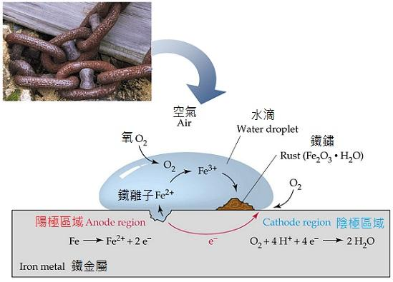  (A)氧 (B)鹽 (C)鐵純度 (D)熱能 (E)水。
參考答案 | (A)(B)(E)
答案（評分準則） | 編碼 | 定義 | 作答情形
答案（評分準則） | 1
答案（評分準則） | 0
答案（評分準則） | 0X | 空白或未作答。
核心素養
評量架構 | 科學素養：■解釋現象(P-3)、□評估設計、□運用證據  探究歷程：□發現問題、□規劃與研究、■論證與建模、□表達分享  探究對象：■經驗數據、□科學理論、□異例  探究過程：■歸納、□演繹、□批判
預估表現描述
學習內容
學習表現 | 思考智能：  ■想像創造、□推理論證、□批判思辨、□建立模型  問題解決：  □觀察與定題、□計劃與執行、□分析與發現、■討論與傳達  科學態度與本質：  ■養成科學探究的興趣、□養成應用科學思考與探究的習慣、□認識科學本質
試題概念與分析

問題七 | 已知海水使得鐵較易生鏽的原因除了空氣中的水氣與氧氣之外，氯與鐵離子容易形成錯離子加速鏽蝕。除了氯以外，其實海水中的鹽類也能讓生鏽速度變快。請參考附圖，解釋氯以外的鹽類在此過程扮演的角色。
參考答案 | 因為鹽類屬電解質，能加速電子傳遞，使得生鏽速度變快。
答案（評分準則） | 編碼 | 定義 | 作答情形
答案（評分準則） | 2 |  | 下述兩點皆符合：  1.鹽類為電解質  2.電解質能加速(協助)電子傳遞
答案（評分準則） | 1 |  | 僅提及下列其中一個：  1.鹽類為電解質  2.鹽類加速(協助)電子傳遞
答案（評分準則） | 0
答案（評分準則） | 0X | 空白或未作答。
核心素養
評量架構 | 科學素養：■解釋現象(P-3)、□評估設計、□運用證據  探究歷程：□發現問題、□規劃與研究、■論證與建模、□表達分享  探究對象：■經驗數據、□科學理論、□異例  探究過程：■歸納、□演繹、□批判
預估表現描述
學習內容
學習表現 | 思考智能：  ■想像創造、□推理論證、□批判思辨、□建立模型  問題解決：  □觀察與定題、□計劃與執行、□分析與發現、■討論與傳達  科學態度與本質：  ■養成科學探究的興趣、□養成應用科學思考與探究的習慣、□認識科學本質
試題概念與分析

